**ESPECIFICAÇÃO DE TESTE**

**Sistema:** **Teste para entrevista**

**Sumário**

Especificação 3

Tela de pesquisa de funcionário 4

Tela de cadastro de funcionário 5

Outras informações 5

# Especificação

Criar um sistema de cadastro de funcionários e filhos de funcionário.

**Estrutura do Banco de dados**

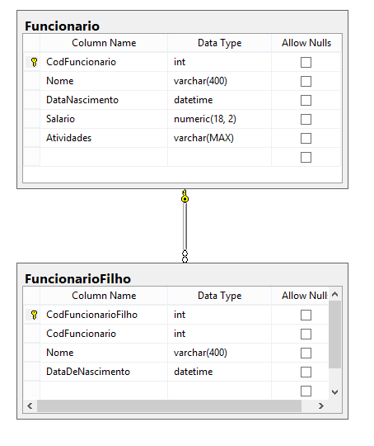

Tela de pesquisa de funcionário

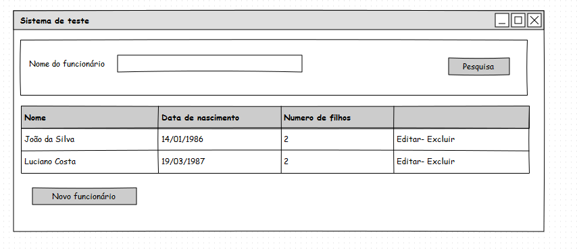

**Regras de negócio**

* Na tela de pesquisa de funcionário deve poder digitar o nome ou parte do nome para pesquisar o funcionário
* Na tela de pesquisa deve possuir um contador com o número de filhos que o funcionário possui

Tela de cadastro de funcionário

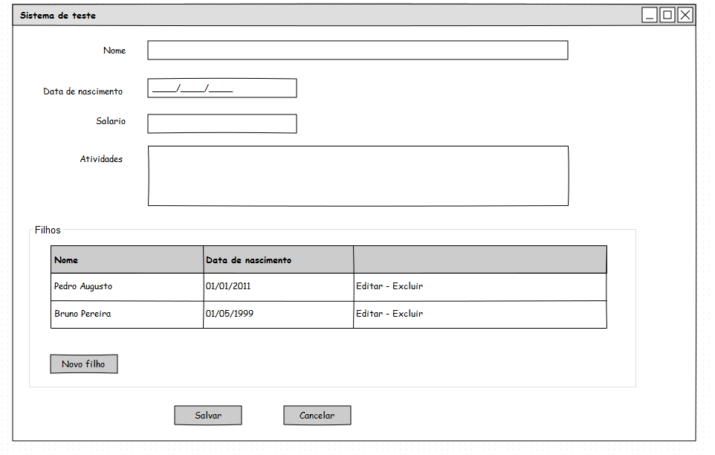

**Regras de negócio**

* Um funcionário pode possuir vários filhos
* A data de nascimento tem que aparecer um calendário em jquery para selecionar a data
* O Salário tem que possui um jquery para formatar em dinheiro

Outras informações

* Não precisar dedicar no layout do sistema, pode ser em html
* Fazer o sistema em PHP
* Banco de dados MySQL
* Enviar o código e o SQL do Banco